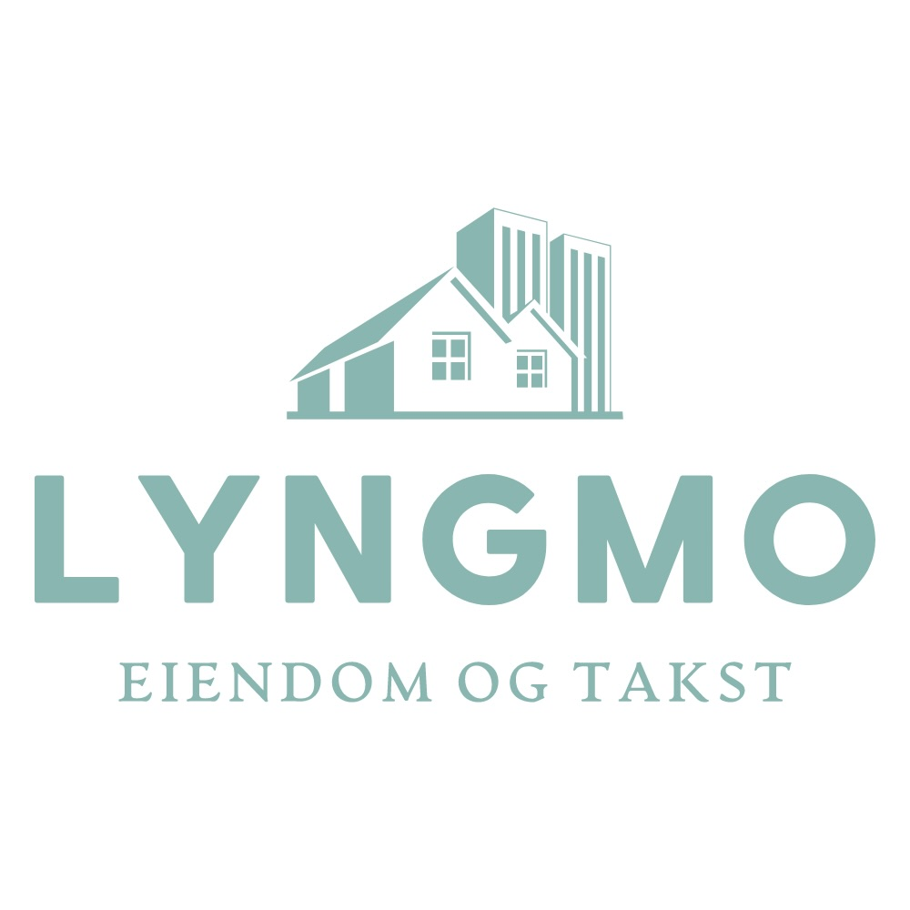

Standardbeskrivelse

Lindbergveita 26

2.etasje

Entre:
Parkett på gulv, malte slette vegger og malt slett himling.
Innehar skyvedørsgarderobe og vannbåren gulvvarme(fjernvarme).

Gang:
Parkett på gulv, malte slette vegger og malt slett himling.
Innehar vannbåren gulvvarme(fjernvarme).

Bad:
Fliser på gulv, fliser på vegg og malt slett himling.
Innrending med servant, dusjhjørne med glassdører og dusjgarnityr montert på vegg, vegghengt toalett og kran og avløp for vaskemaskin.
Innehar varme i gulv(elektrisk).

Stue:
Parkett på gulv, malte slette vegger og malt slett himling.
Innehar vannbåren gulvvarme(fjernvarme).

Kjøkken:
Parkett på gulv, malte slette vegger og malt slett himling.
Kjøkkeninnredning med over- og benkeskap.
Folierte skrog med slette fronter og laminert benkeplate, flis på vegg over benkeplate.
Integrerte hvitevarer er kombiskap(kjøl og frys), oppvaskmaskin, komfyr, platetopp og ventilator.
Innehar vannbåren gulvvarme(fjernvarme).

Soverom:
Parkett på gulv, malte slette vegger og malt slett himling.
Innehar skyvedørsgarderobe.

Soverom:
Parkett på gulv, malte slette vegger og malt slett himling.

Bod:
Parkett på gulv, malte slette vegger og malt slett himling.
Innehar sikringsskap og ventilasjonsaggregat.

